О проекте решения Высшего Евразийского экономического совета «О плане мероприятий по реализации Основных направлений развития механизма «единого окна» в системе регулирования внешнеэкономической деятельности»
Решение Совета Евразийской экономической комиссии от 3 февраля 2015 год № 3
Приняв к сведению информацию Коллегии Евразийской экономической комиссии о ходе работы по реализации пункта 3 Решения Высшего Евразийского экономического совета от 29 мая 2014 г. № 68 «Об Основных направлениях развития механизма «единого окна» в системе регулирования внешнеэкономической деятельности», Совет Евразийской экономической комиссии решил:
1. Одобрить проект решения Высшего Евразийского экономического совета «О плане мероприятий по реализации Основных направлений развития механизма «единого окна» в системе регулирования внешнеэкономической деятельности» (прилагается) и внести его для рассмотрения на очередном заседании Высшего Евразийского экономического совета.
2. Настоящее Решение вступает в силу по истечении
30 календарных дней с даты его официального опубликования.
Члены Совета Евразийской экономической комиссии:
От Республики  Армения | От Республики  Беларусь | От Республики  Казахстан | От Российской  Федерации
В. Габриелян | В. Матюшевский | Б. Сагинтаев | И. Шувалов
УТВЕРЖДЕН
Решением Высшего
Евразийского экономического совета
от 20 г. №
ПЛАН
мероприятий по реализации Основных направлений развития
механизма «единого окна» в системе регулирования
внешнеэкономической деятельности
I. Введение
Настоящий план разработан во исполнение Решения Высшего Евразийского экономического совета от 29 мая 2014 г. № 68 «Об Основных направлениях развития механизма «единого окна» в системе регулирования внешнеэкономической деятельности» и основывается на положениях Договора о Евразийском экономическом союзе от 29 мая 2014 года (далее – Договор о Союзе), международных договоров и актов в области внешнеэкономической деятельности, составляющих право Евразийского экономического союза (далее - Союз), а также нормах, правилах и принципах Всемирной торговой организации, международных рекомендациях Организации Объединенных Наций и Всемирной таможенной организации.
Настоящий план является логическим продолжением проводимой в государствах – членах Союза (далее – государства-члены) политики по совершенствованию системы регулирования внешнеэкономической деятельности, внедрению современных информационных технологий, направленных на упрощение процедур международной торговли.
II. Определения
Для целей настоящего плана используются понятия, которые означают следующее:
1) «бизнес-процесс» – набор взаимосвязанных и структурированных действий, направленных на достижение определенного результата в сфере внешнеэкономической деятельности;
2) «взаимное признание документов» – признание и использование в одном государстве-члене необходимых для осуществления внешнеэкономической деятельности электронных документов, формируемых уполномоченными органами (организациями) другого государства-члена;
3) «гармонизация сведений» – сбор, определение, анализ и согласование требований к информации, содержащейся в электронных документах и бумажных копиях электронных документов, используемых в одних и тех же областях применения, с целью повышения сопоставимости таких документов с точки зрения содержания и формата;
4) «государственные процедуры» – деятельность государственных органов государств-членов в соответствии с их компетенцией, связанная с регулированием правоотношений в сфере внешнеэкономической деятельности, при осуществлении государственных функций (административных процедур) и предоставлении государственных услуг заинтересованным лицам;
5) «механизм «единого окна» – механизм взаимодействия между государственными органами, регулирующими внешнеэкономическую деятельность, и участниками внешнеэкономической деятельности, который позволяет участникам внешнеэкономической деятельности однократно представлять документы в стандартизированном виде через единый пропускной канал для последующего использования заинтересованными государственными органами и иными организациями в соответствии с их компетенцией при проведении контроля за осуществлением внешнеэкономической деятельности;
6) «разрешительные документы» – документы, выдаваемые государственными органами и (или) уполномоченными государством организациями (далее – уполномоченные организации), наличие которых необходимо для осуществления внешнеэкономической деятельности и совершения отдельных юридически значимых действий при осуществлении экспортных, импортных и транзитных операций;
7) «стандартизированный вид документов» – документ в электронном виде, оформляемый в соответствии с гармонизированными и унифицированными структурой и форматами, имеющий равную юридическую силу с аналогичным документом на бумажном носителе;
8) «унификация сведений» – определение и согласование набора сведений, содержащихся в электронных документах и бумажных копиях электронных документов, по областям применения на основании стандартов, методик и рекомендаций, применяемых в международной торговле;
9) «экспортные, импортные и транзитные операции» – все виды внешнеэкономических операций, связанных с вывозом товаров с таможенной территории Союза, ввозом товаров на такую территорию и их перевозкой через таможенную территорию Союза;
10) «электронная коммерция» – совокупность технических и организационных форм совершения финансовых и торговых транзакций, осуществляемых с использованием электронных систем.
III. Цель
Целью реализации настоящего плана является формирование организационно-правовых и технических основ для создания условий развития и сближения национальных механизмов «единого окна»,
а также организации их взаимодействия на наднациональном
уровне при построении эффективной системы регулирования внешнеэкономической деятельности на территории Союза.
IV. Задачи
Цель настоящего плана достигается путем решения следующих задач:
содействие развитию национальных механизмов «единого окна»;
обеспечение сближения подходов по развитию национальных механизмов «единого окна»;
обеспечение взаимного признания, унификации, стандартизации и гармонизации электронных документов, необходимых для осуществления внешнеэкономической деятельности;
организация информационного взаимодействия национальных механизмов «единого окна»;
координация действий по реализации Основных направлений развития механизма «единого окна» в системе регулирования внешнеэкономической деятельности (далее – Основные направления).
V. Общее описание эталонной модели
национального механизма «единого окна»
Эталонная модель национального механизма «единого окна»
(далее – эталонная модель) является инструментом упрощения процедур международной торговли с целью оптимизации государственных процедур, связанных с внешнеэкономической деятельностью, и создания условий для осуществления электронных операций и электронной коммерции. Эталонная модель призвана обеспечить переход на качественно новый уровень развития национальных механизмов «единого окна», создание условий для снижения транзакционных издержек лиц, осуществляющих внешнеэкономическую деятельность и оказывающих услуги в данной области (далее – заинтересованные лица), и сокращение административных издержек в работе государственных органов государств-членов, регулирующих внешнеэкономическую деятельность (далее – государственные органы).
Эталонная модель представляет собой инновационный трансграничный интеллектуальный механизм, который позволяет заинтересованным лицам получать комплекс услуг для совершения экспортных, импортных и транзитных операций в ходе взаимодействия с государственными органами и (или) уполномоченными организациями государств-членов.
Эталонная модель учитывает положения международных стандартов Всемирной таможенной организации и рекомендаций Организации Объединенных Наций, интегрирует опыт построения современных моделей механизма «единого окна», используя прогрессивные организационно-правовые, технические и технологические решения.
Эталонная модель имеет ряд характерных особенностей.
1. Однократное представление документов
и (или) сведений
Заинтересованные лица должны иметь возможность однократно представлять документы и (или) сведения в стандартизированном виде через единый пропускной канал для последующего использования всеми заинтересованными государственными органами, при этом ранее представленные документы и (или) сведения повторно не представляются, за исключением случая, когда такие документы и (или) сведения имеют ограниченный срок действия.
В случае если в представленных документах и (или) сведениях недостаточно информации для принятия решения государственными органами и (или) уполномоченными организациями государств-членов, заинтересованные лица по запросу таких органов и (или) организаций повторно представляют только недостающие сведения.
Необходимые для осуществления внешнеэкономической деятельности документы и (или) сведения, представляемые в виде электронных документов, могут не являться точной копией документа на бумажном носителе.
2. Широкий спектр услуг
Заинтересованным лицам должен быть предоставлен широкий спектр услуг на всех этапах цепи поставки товаров с момента регистрации заинтересованных лиц до выпуска товаров и последующего аудита хозяйственной деятельности.
3. Интеллектуальный механизм
Эталонная модель является инструментом предоставления услуг ее пользователям. Такой механизм универсален, способен в режиме реального времени оказывать комплекс услуг, оперативно обрабатывать и анализировать документы и (или) сведения, представленные заинтересованными лицами, перераспределять их между государственными органами и (или) уполномоченными организациями государств-членов исходя из запрашиваемых услуг, информировать заинтересованных лиц о ходе рассмотрения заявок, оценивать риски, выдавать решения.
Интеллектуальный механизм позволяет заинтересованным лицам получать необходимую информацию о лицах, предоставляющих услуги в сфере внешнеэкономической деятельности, мерах регулирования, производить расчеты и электронную уплату таможенных и иных платежей, формировать отчетность и получать статистические данные.
4. Гибкость и прозрачность предоставляемых услуг
В рамках функционирования национального механизма «единого окна» заинтересованные лица должны иметь возможность создавать «личные кабинеты», иметь комплексное представление о совершаемых экспортных, импортных и транзитных операциях на всех этапах цепи поставки товаров.
Национальный механизм «единого окна» должен позволять заинтересованным лицам с помощью «личного кабинета» получать услуги, предоставляемые в рамках национальных механизмов «единого окна» других государств-членов, с использованием технологических и информационных инноваций.
5. Обеспечение различных уровней информационного взаимодействия
пользователей национального механизма «единого окна»
Эталонная модель позволяет обеспечивать информационное взаимодействие между заинтересованными лицами, государственными органами и уполномоченными организациями государств-членов, межведомственное информационное взаимодействие, информационное взаимодействие заинтересованных лиц между собой при совершении экспортных, импортных и транзитных операций, а также информационное взаимодействие национальных механизмов «единого окна».
6. Высокая степень доверия
Эталонная модель должна обеспечивать высокую степень доверия пользователей, способствовать установлению отношений доверия между заинтересованными лицами, государственными органами и уполномоченными организациями государств-членов.
7. Сфера охвата эталонной модели
Эталонная модель охватывает:
1) сферы государственного регулирования: сфера таможенного, валютного, налогового, таможенно-тарифного, нетарифного, технического регулирования, сфера применения санитарных, ветеринарно-санитарных, карантинных фитосанитарных мер, сфера регулирования финансовых услуг (банковских, страховых), транспорта и перевозок, охраны и защиты прав интеллектуальной собственности;
2) виды деятельности: внешнеторговая, деятельность по предоставлению транспортных и логистических услуг, финансовых услуг (банковских, страховых), а также деятельность в сфере таможенного дела;
3) субъекты:
государственные органы государств-членов: в области таможенного дела, налогообложения, таможенно-тарифного и нетарифного регулирования; государственные органы государств-членов, осуществляющие: выдачу разрешительных документов, связанных с внешнеэкономической деятельностью, транспортный контроль, санитарный, ветеринарно-санитарный, карантинный фитосанитарный контроль (надзор), контроль (надзор) за соблюдением требований технических регламентов, экспортный, радиационный, валютный и другие виды государственного контроля;
организации, уполномоченные на выдачу разрешительных документов, в том числе торгово-промышленные палаты, органы по сертификации и испытательные лаборатории (центры), осуществляющие работу в области оценки (подтверждения) соответствие требованиям технических регламентов Союза;
заинтересованные лица: юридические лица, индивидуальные предприниматели, осуществляющие внешнеэкономическую деятельность; лица, осуществляющие деятельность в сфере таможенного дела (таможенные представители, таможенные перевозчики, владельцы складов временного хранения, владельцы таможенных складов, владельцы свободных складов, владельцы магазинов беспошлинной торговли); уполномоченные экономические операторы; транспортно-экспедиторские, логистические компании, перевозчики, экспресс-перевозчики; администрации воздушных портов, автомобильных и железнодорожных пунктов пропуска; банки и страховые организации; патентные организации (патентные поверенные), операторы почтовой связи и иные организации.
Детальное описание функций и архитектуры эталонной модели, перечень государственных процедур и услуг, охватываемых эталонной моделью, разрабатываются по результатам проведения оценки и анализа состояния проектов, направленных на разработку и создание национальных механизмов «единого окна» в государствах-членах.
Эталонную модель целесообразно создавать в соответствии со структурой согласно приложению № 1.
VI. Информационное взаимодействие в рамках функционирования национальных механизмов «единого окна»
Информационное взаимодействие в рамках функционирования национальных механизмов «единого окна» государственных органов и уполномоченных организаций государств-членов осуществляется с использованием интегрированной информационной системы Евразийского экономического союза (далее – интегрированная система) в соответствии с утверждаемыми Евразийской экономической комиссией (далее – Комиссия) регламентами взаимодействия и должно соответствовать нормам права Союза, в частности, положениям статьи 23 Договора о Союзе.
Развитие информационного взаимодействия между национальными механизмами «единого окна» осуществляется путем оптимизации перечня общих процессов в рамках Союза, реализуемых с использованием интегрированной системы.
Разработка структур электронных документов, используемых в рамках функционирования национальных механизмов «единого окна», осуществляется на основе общей модели данных, создаваемой на основе и с учетом международных стандартов.
Информационное взаимодействие в рамках функционирования национальных механизмов «единого окна» базируется на следующих принципах:
возможность использования информации, полученной от заинтересованных лиц через национальный механизм «единого окна» одного государства-члена, заинтересованными государственными органами других государств-членов в соответствии с их компетенцией;
организация обмена электронными документами, содержащими актуальные, унифицированные и гармонизированные сведения, достаточные для совершения экспортных, импортных и транзитных операций;
возможность подключения на равных условиях к информационному взаимодействию в рамках функционирования национальных механизмов «единого окна» новых государств-членов;
возможность организации информационного взаимодействия в рамках функционирования национальных механизмов «единого окна» государств, не являющихся членами Союза, по принципу «экспорт одного государства – импорт в другом государстве».
Описание функциональной модели информационного взаимодействия в рамках функционирования национальных механизмов «единого окна» разрабатывается по результатам проведения мониторинга процессов межведомственного информационного взаимодействия.
Мероприятия по защите информации в рамках функционирования национальных механизмов «единого окна» проводятся в соответствии с планами создания и развития интегрированной системы. Настоящим планом указанные мероприятия не предусмотрены.
Создание и обеспечение функционирования общей инфраструктуры документирования информации в электронном виде и трансграничного пространства доверия осуществляются в рамках работ и в соответствии с планами создания и развития интегрированной системы.
VII. Сроки и этапы реализации плана
Настоящий план разработан на 6-летний период,
с 2015 по 2020 год включительно. Ежегодно разрабатываются детализированные планы. Каждый последующий детализированный план учитывает результаты выполнения предыдущего детализированного плана.
В настоящий план и детализированные планы могут вноситься изменения с учетом внутренних и внешних факторов, существенно влияющих на своевременное и качественное выполнение соответствующих мероприятий.
Реализация настоящего плана осуществляется поэтапно в соответствии с сетевым графиком согласно приложению № 2. В целях обеспечения оптимального распределения ресурсов и своевременного исполнения мероприятий настоящего плана мероприятия, отнесенные к различным этапам, могут выполняться параллельно.
Настоящий план реализуется с учетом следующих этапов:
подготовительный этап;
этап разработки;
этап реализации;
этап мониторинга и оценки достигнутых результатов.
На подготовительном этапе определяется организационный механизм выполнения настоящего плана, проводится анализ текущего состояния проектов, направленных на создание национальных механизмов «единого окна», определяются необходимые организационно-правовые, технологические и технические требования по созданию и (или) развитию национальных механизмов «единого окна», а также оцениваются перспективы их сближения.
На данном этапе также осуществляется оценка возможных финансовых затрат на развитие национальных механизмов «единого окна» и обеспечение информационного взаимодействия в рамках их функционирования, которые учитываются при принятии решений.
По итогам проведенного анализа формируются заключения по созданию и (или) развитию национальных механизмов «единого окна», сближению подходов по их развитию.
На этапе разработки на основе заключений, сформированных на подготовительном этапе, готовятся предложения по оптимизации государственных процедур, связанных с внешнеэкономической деятельностью, и бизнес-процессов, унификации состава сведений, включаемых в электронные документы, необходимые для осуществления внешнеэкономической деятельности, а также разрабатываются и принимаются решения и рекомендации по сближению или развитию национальных механизмов «единого окна», совершенствованию положений актов, входящих в право Союза, регулирующих внешнеэкономическую деятельность, и законодательства государств-членов, в том числе утверждается детальное описание функций и архитектуры эталонной модели, перечень государственных процедур и услуг, охватываемых эталонной моделью.
При подготовке указанных решений и рекомендаций учитываются предложения бизнес-сообщества государств-членов.
В рамках данного этапа могут вноситься изменения в принятые документы на основе предложений, сформированных по результатам мониторинга и оценки достигнутых результатов.
На этапе реализации принимаются решения по внедрению или развитию национальных механизмов «единого окна», обеспечению надлежащего информационного взаимодействия посредством интегрированной системы, а также реализуется комплекс организационно-технологических, правовых и технических мероприятий, обеспечивающих осуществление взаимного признания, унификации, стандартизации и гармонизации электронных документов, необходимых для осуществления внешнеэкономической деятельности, и их использование государственными органами и (или) уполномоченными организациями государств-членов.
На данном этапе также проводится популяризация работы по сближению или развитию национальных механизмов «единого окна»: работа со средствами массовой информации, организация открытых дискуссий, семинаров, конференций по вопросам реализации Основных направлений и настоящего плана.
На этапе мониторинга и оценки достигнутых результатов постоянно осуществляется анализ достигнутых результатов на основе установленных целевых индикаторов (значений) и показателей, по результатам которого подготавливаются предложения о внесении изменений в настоящий план, корректировке объемов финансирования, изменении целевых индикаторов (значений) и показателей.
VIII. Источники финансирования
Финансовое обеспечение мероприятий осуществляется за счет бюджетов государств-членов и бюджета Союза, а также за счет внебюджетных источников.
IX. Показатели результативности и эффективности исполнения плана
В настоящем плане предусмотрена двухуровневая система показателей результативности и эффективности выполнения мероприятий:
первый уровень – показатели результативности (показатели непосредственного результата);
второй уровень – показатели эффективности (показатели конечного эффекта).
Показателями результативности выполнения мероприятий (ежегодно и в целом по плану нарастающим итогом) являются:
доля выполненных мероприятий (подготовленное и принятое решение, рекомендация Комиссии, проект документа, принятый документ и др.) от общего количества мероприятий, предусмотренных настоящим планом и детализированными планами;
доля мероприятий, выполненных своевременно, от общего количества мероприятий, срок выполнения которых наступил.
По невыполненным и несвоевременно выполненным мероприятиям должно быть представлено обоснование объективных причин их невыполнения или несвоевременного выполнения.
Показателями эффективности выполнения мероприятий, характеризующими положительные последствия развития национальных механизмов «единого окна» для государственных органов и бизнес-сообщества государств-членов, являются:
доля необходимых участнику внешнеэкономической деятельности для перемещения товаров через таможенную границу Союза документов, представляемых в электронном виде;
предельное время прохождения государственных процедур, связанных с внешнеэкономической деятельностью (отдельно по экспортным, импортным и транзитным операциям);
доля участников внешнеэкономической деятельности, оценивающих качество услуг, предоставляемых в рамках функционирования национального механизма «единого окна», как удовлетворительное, от общего количества участников внешнеэкономической деятельности;
доля форм отчетности, представляемых в электронном виде при выполнении государственных процедур, связанных с внешнеэкономической деятельностью;
уменьшение объема административных издержек предпринимателей (трудовых, временных и финансовых затрат на осуществление государственных процедур, связанных с внешнеэкономической деятельностью).
Базовые и ежегодные целевые индикаторы (значения) показателей эффективности выполнения настоящего плана, а также методика их расчета утверждаются Комиссией.
Х. Возможные риски при реализации плана
В ходе реализации настоящего плана могут возникнуть риски, связанные с отсутствием единообразного понимания конечной цели и шагов по его реализации, недостаточной координацией между государственными органами, уполномоченными организациями государств-членов и Комиссией, принятием в Комиссии и (или) государствах-членах решений, не учитывающих положения Основных направлений в части приоритета применения электронных документов, недостаточным финансированием, ресурсным обеспечением мероприятий по реализации настоящего плана.
Указанные риски могут быть минимизированы путем своевременного выявления и принятия соответствующих управленческих решений.
XI. Организационный механизм,
обеспечивающий реализацию плана
Организационный механизм на наднациональном уровне, обеспечивающий реализацию настоящего плана, основан на структуре органов Союза, предусмотренной Договором о Союзе.
Совет Комиссии принимает решения по стратегическим вопросам реализации настоящего плана, в том числе по системным вопросам, утверждению и финансированию ежегодных детализированных планов.
Коллегия Комиссии принимает решения и рекомендации, предусмотренные настоящим планом.
Коллегией Комиссии создается рабочая группа по реализации настоящего плана под руководством одного из членов Коллегии Комиссии.
Указанная рабочая группа обеспечивает общую координацию и мониторинг исполнения настоящего плана, готовит предложения в виде проектов актов органов Союза, осуществляет разработку проектов ежегодных детализированных планов, рассматривает отчеты об исполнении настоящего плана.
На национальном уровне в государствах-членах создается координирующие (совещательные) органы, уполномоченные на реализацию настоящего плана, в состав которых включаются руководители государственных органов, а также представители бизнес-сообщества. Такие координирующие (совещательные) органы обеспечивают представление государственным органам предложений по созданию и развитию национальных механизмов «единого окна» в рамках реализации настоящего плана.
Уполномоченный государственный орган, ответственный за реализацию Основных направлений, осуществляет организацию деятельности национального координирующего (совещательного) органа.
С целью координации выполнения настоящего плана национальные координирующие (совещательные) органы и рабочая группа осуществляют взаимодействие.
Схема организационного механизма, обеспечивающего реализацию настоящего плана, приведена в приложении № 3.
XII. Перечень мероприятий
Наименование мероприятия | 2015 год | 2016 год | 2017 год | 2018 год | 2019 год | 2020 год
1 | 2 | 3 | 4 | 5 | 6 | 7
1. Развитие национальных механизмов «единого окна»
1.1. Сравнение терминов, используемых в описании механизма «единого окна» в законодательстве государств-членов и международной практике | II кв. | – | – | – | – | –
1.2. Согласование подходов государств-членов к моделированию и анализу государственных процедур и бизнес-процессов, связанных с внешнеэкономической деятельностью | II кв. | – | – | – | – | –
1.3. Разработка методики оценки состояния развития национальных механизмов «единого окна» | III кв. | – | – | – | – | –
1.4. Проведение анализа состояния развития национальных механизмов «единого окна» в соответствии с разработанной методикой | IV кв. | I-II кв. | – | – | – | –
1.5. Сбор и обобщение результатов оценки состояния развития национальных механизмов «единого окна». Разработка заключений по каждому государству-члену по оптимизации государственных процедур и бизнес-процессов, связанных с внешнеэкономической деятельностью, а также по развитию национальных механизмов «единого окна» | IV кв. | I-II кв. | – | – | – | –
1.6. Разработка и утверждение детального описания функций и архитектуры эталонной модели национального механизма «единого окна», перечня государственных процедур и услуг, охватываемых этой эталонной моделью, с учетом наднационального сегмента | IV кв. | I-II кв. | – | – | – | –
1.7. Разработка, внедрение и оптимизация национальных механизмов «единого окна» | IV  кв. | I-IV кв. | I-IV кв. | I-IV кв. | I-III кв. | –
2. Сближение подходов по развитию
национальных механизмов «единого окна»
2.1. Определение приоритетных направлений сближения подходов по развитию национальных механизмов «единого окна» | III-IV кв. | – | – | – | – | –
2.2. Оценка и мониторинг развития национальных механизмов «единого окна», подготовка рекомендаций по внесению необходимых изменений в работу национальных механизмов «единого окна» с учетом пункта 1.5 настоящего перечня | – | – | I кв. | I кв. | I кв. | I кв.
2.3. Внесение изменений в функционирование национальных механизмов «единого окна» в соответствии с рекомендациями | – | – | I кв. | I кв. | I кв. | I кв.
3. Взаимное признание электронных документов, необходимых для осуществления
внешнеэкономической деятельности
3.1. Анализ документов и сведений, необходимых для осуществления внешнеэкономической деятельности, и оценка необходимости внесения изменений в акты, входящие в право Союза, и законодательство государств-членов с целью унификации и гармонизации сведений из документов | II-IV кв. | – | – | – | – | –
3.2. Унификация и гармонизация сведений из документов, необходимых для осуществления внешнеэкономической деятельности, а также содержащихся в электронных документах, оформляемых на территории Союза, в целях их взаимного признания | III-IV кв. | I-IV кв. | I-IV кв. | I-IV кв. | I-IV кв. | I-II  кв.
3.3. Переход на оформление уполномоченными органами государств-членов и использование электронных документов, необходимых для осуществления внешнеэкономической деятельности | III-IV кв. | I-IV кв. | I-IV кв. | I-IV кв. | I-IV кв. | I-II  кв.
3.4. Использование сведений из документов, необходимых для осуществления внешнеэкономической деятельности на территории Союза, выданных уполномоченными органами государств, не являющихся государствами-членами | – | I-IV кв. | I-IV кв. | I-IV кв. | I-IV кв. | I-II  кв.
3.5. Обеспечение уникальной идентификации субъектов внешнеэкономической деятельности | III-IV кв. | I-IV кв. | I-IV кв. | – | – | –
4. Организация информационного взаимодействия
4.1. Унификация процедур взаимодействия заинтересованных лиц и государственных органов в рамках национальных механизмов «единого окна» | III-IV кв. | I-IV кв. | I-IV кв. | I-IV кв. | I-IV кв. | I-IV кв.
4.2. Оптимизация процедур межведомственного информационного взаимодействия в рамках национальных механизмов «единого окна» | III-IV кв. | I-IV кв. | I-IV кв. | I-IV кв. | I-IV кв. | I-IV кв.
4.3. Оптимизация и реализация общих процессов в рамках Союза, задействованных в обеспечении функционирования национальных механизмов «единого окна» | III-IV кв. | I-IV кв. | I-IV кв. | I-IV кв. | I-IV кв. | I-IV кв.
4.4. Упрощение процедур использования национальных механизмов «единого окна» заинтересованными лицами | III-IV кв. | III-IV кв. | III-IV кв. | III-IV кв. | III-IV кв. | III-IV кв.
4.5. Формирование и развитие единой системы нормативно-справочной информации Союза, необходимой для обеспечения функционирования национальных механизмов «единого окна» | III-IV кв. | I-IV кв. | I-IV кв. | I-IV кв. | I-IV кв. | I-IV кв.
5. Формирование понятийного аппарата
5.1. Разработка глоссария терминов, используемых при реализации Основных направлений | III-IV кв. | – | – | – | – | –
5.2. Ведение (актуализация) глоссария терминов, используемых при реализации Основных направлений | – | I-IV кв. | I-IV кв. | I-IV кв. | I-IV кв. | I-II  кв.
6. Организационный механизм, обеспечивающий реализацию
настоящего плана (механизм управления)
6.1. Разработка и утверждение организационной структуры механизма управления | III кв. | – | – | – | – | –
6.2. Создание рабочей группы по реализации настоящего плана | III кв. | – | – | – | – | –
6.3. Определение государствами-членами уполномоченных органов, ответственных за реализацию Основных направлений | III кв. | – | – | – | – | –
6.4. Создание государствами-членами координирующих (совещательных) органов, уполномоченных на реализацию настоящего плана | III кв. | – | – | – | – | –
6.5. Совершенствование организационной структуры механизма управления | – | IV  кв. | I-IV кв. | I-IV кв. | I-IV кв. | –
7. Организационные вопросы
7.1. Популяризация механизма «единого окна»: работа со СМИ, организация открытых дискуссий, семинаров, конференций по реализации Основных направлений и настоящего плана | II-IV кв. | I-IV кв. | I-IV кв. | I-IV кв. | I-IV кв. | I-IV кв.
7.2. Подготовка и публикация отчетов о проделанной работе по реализации Основных направлений и настоящего плана | IV  кв. | II, IV кв. | II, IV кв. | II, IV кв. | II, IV кв. | II, IV кв.
ПРИЛОЖЕНИЕ № 1
к плану мероприятий по
реализации Основных направлений
развития механизма «единого окна»
в системе регулирования
внешнеэкономической деятельности
Структура эталонной модели
национального механизма «единого окна»
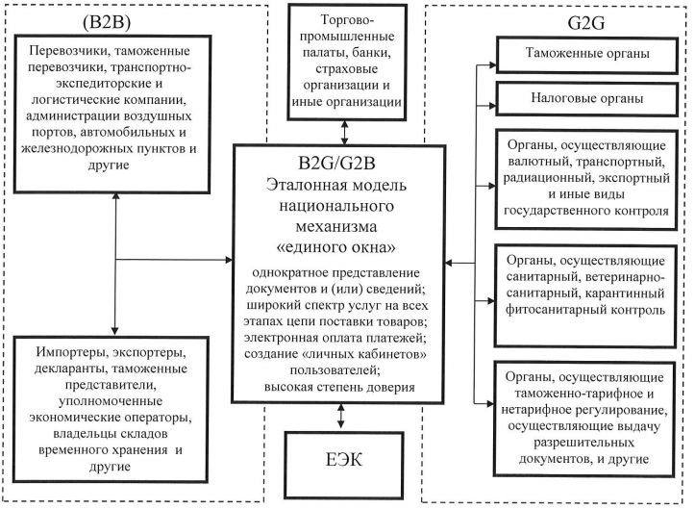
Примечание. В настоящей структуре используются следующие обозначения:
«B2B» – информационное взаимодействие заинтересованных лиц между собой;
«B2G/G2B» – информационное взаимодействие между заинтересованными лицами, государственными органами и (или) уполномоченными организациями государств-членов;
«G2G» – межведомственное информационное взаимодействие;
«ЕЭК» – Евразийская экономическая комиссия.
ПРИЛОЖЕНИЕ № 2
к плану мероприятий по
реализации Основных направлений
развития механизма «единого окна»
в системе регулирования
внешнеэкономической деятельности
Сетевой график реализации плана мероприятий по реализации
Основных направлений развития механизма «единого окна» в
системе регулирования внешнеэкономической деятельности
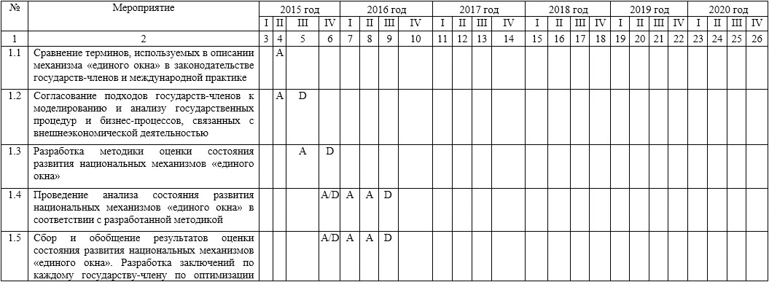
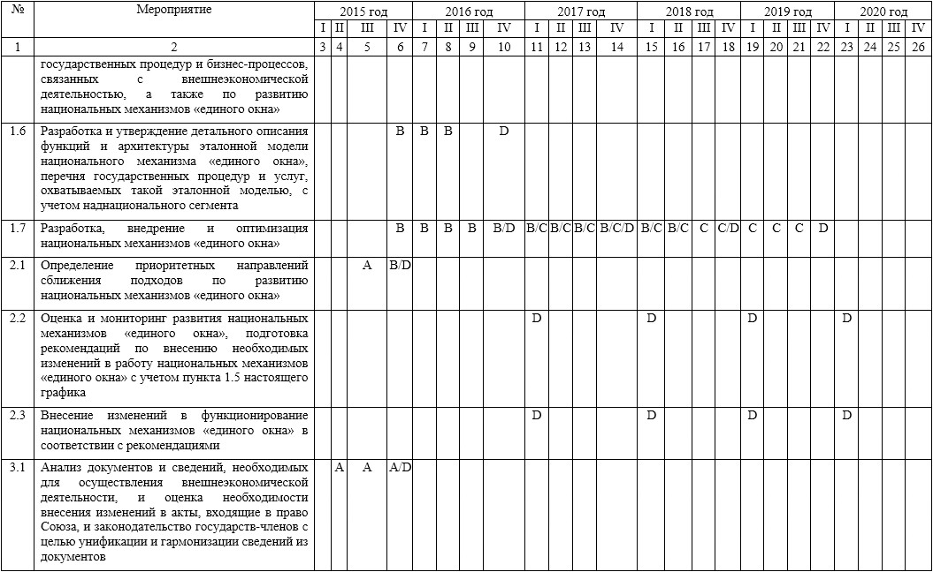
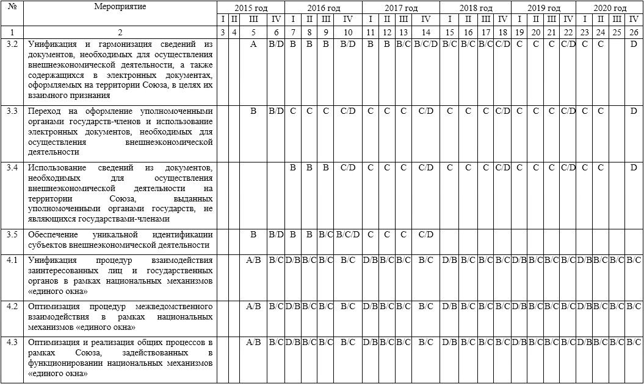
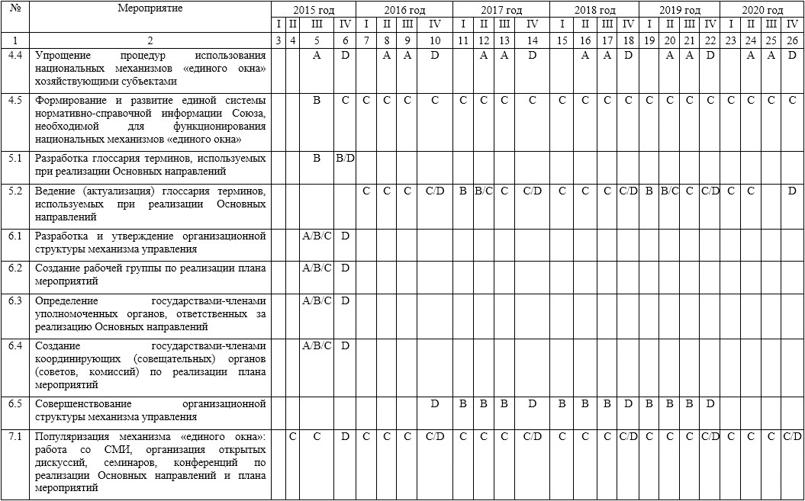
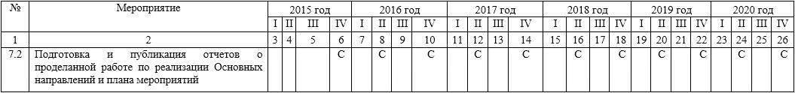
Примечание. В настоящем графике используются следующие обозначения:
«А» – подготовительный этап;
«В» – этап разработки;
«С» – этап реализации;
«D» – этап мониторинга и оценки достигнутых результатов.
ПРИЛОЖЕНИЕ № 3
к плану мероприятий по реализации
Основных направлений развития
механизма «единого окна»
в системе регулирования
внешнеэкономической деятельности
Схема организационного механизма, обеспечивающего реализацию плана
мероприятий по реализации Основных направлений развития
механизма «единого окна» в системе регулирования
внешнеэкономической деятельности
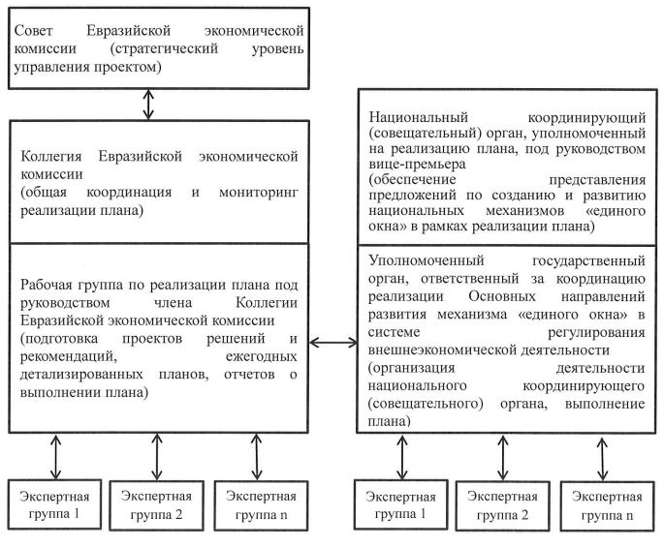

© 2012. РГП на ПХВ «Институт законодательства и правовой информации Республики Казахстан» Министерства юстиции Республики Казахстан

